TANDINA Oumar Hama  Mali - Bamako  Tél : 79 16 36 43/76 48 07 65  Email : toumarhama@gmail.com | 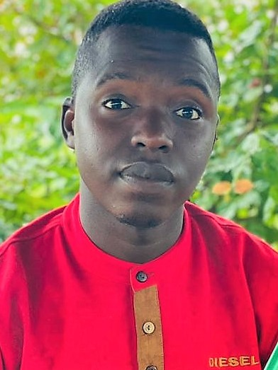 | Nationalité : Malienne  Situation matrimoniale : Marié  Age : 18/08/1992

CURRICULUM VITEA
FORMATIONS ET CURCIS SCOLAIRE

Période | Etablissement fréquenté | Formation reçue | Diplôme
2018 – 2020 | IPR/IFRA de Katibougou | Production Végétale | DUTS
2015 - 2017 | Institut de Formation de Maitres de Diré (IFM) | Enseignante | IFM
2012 – 2015 | Facultés des Sciences et Techniques (FST) | Bio-géologie | Licence 2
2008 – 2011 | Lycée de Goundam (LGdam) | Science biologique | Baccalauréat
2005-2008 | Second cycle de Bintagoungou | Diplôme d’étude fondamentale | D.E.F
1999-2005 | Premier Cycle de Bintagoungou | Certificat Elémentaire du Primaire | C.E.P

EXPERIENCE PROFESSIONNELLE

 |  |  | Stages Professionnels
 |  |  | Période | Nom de l'Entreprise |  | Responsabilités - tâches - réalisation
Le 12/09/18 |  |  |  | La promotion Agro économie et Agro Business de l’IPR/IFRA de Katibougou |  | - Participation active aux concours de débat inter filière
 | Le 02/02/19 |  |  | Forum des Jeunes Intellectuels du Mali (FJI) |  | - Les techniques de recherche d’emploi
 |  |  | Du 04/11 /2016 au  31/05/2017 |  | Ecole publique Samba Sékou de Diré |  | Stage d’initiation en enseignement
 |  |  | Du 07 novembre 2016 au 25 mai 2017 |  | Ecole publique de Balan Comana (CAP de Kangaba) |  | - Stage de responsabilité dans l’enseignement
 |  |  | Du 03 juillet au 06 aout 2017 |  | Cabinet Médical GUERISON |  | - Stagiaire en secourisme et aux premiers soins
 |  |  | 1e juillet au 14 aout 2020 |  | Institut d’Economie Rurale de Sotuba (IER) |  | - Délimitation des parcelles par la méthode 3-4-5  - Ensemencement des parcelles  - Confection des enveloppes d’autofécondation pour le croisement  - Apport de fumure minérale  - récolte
 |  | Du 22 novembre 2019 au 22 février2020 |  | Laboratoire de Biologie des Arthropodes et de Lutte Intégrée de l’IPR/IFRA de Katibougou (LaBALI) |  | Stage de fin de cycle sur l’évolution des populations des arthropodes entomophages associés à la culture de quinoa dans les conditions agro-bio-écologique de l’IPR/IFRA de Katibougou
 |  |  | Emplois Saisonniers
 |  |  | Période | Nom de l'Entreprise |  | Responsivités - tâches - réalisation
 |  |  | De 2017 à 2018  Du 25 mars au 26 avril 2021  Du 01 février au 5 juin 2021 |  | Ecoles : BENSO, EVEIL et BAGAYOGOLA à Niamana  SOS sahel en partenariat avec PAM  GCAT (Géométrie Cartographie Aménagement Topographie) en partenariat avec IPRODI (Irrigation de Proximité du Delta Intérieur) |  | Enseignant chargé des cours de biologie, physique et chimie.  Enquêteur dans le registre social unifié dans la commune de Soboundou et de Soumpi.  Aide topographe  Organisation des rencontres avec des bénéficiers d’aménagement de périmètre irrigué villageois  Suivi des aménagements des PIV

LANGUES ET INFORMATIQUE

Langues | Parlée | Ecrire
Le français | Très bien | Très bien
L’anglais | Passable | Passable
Le Bambana | Très bien | Passable
Le Songhaï  Le peulh | Très Bien  Passable | Bien  Passable

Informatique | Word, Excel, Internet, Access, PowerPoint

CENTRE D'INTERET ET VIE ASSOCIATIVE

Vie Associative | Période
Secrétaire à l’information et porte-parole du Forum des Jeunes Intellectuels du Mali (FJI) section de katibougou | 2019 - 2020
Membre de l’Association des Etudiants et ressortissants de Mopti à l’IPR/IFRA de katibougou | 2018 à nos jours
Membre du Groupe d’Amitié des Paysans d’Afrique (GAPA) de l’IPR/IFRA de katibougou | 2018 -2019
Membre de l’Association des Etudiants et ressortissants du Nord à l’IPR/IFRA de katibougou | 2018 – 2020
Membre du bureau des techniciens supérieurs de l’IPR/IFRA | 2019-2020

Sport | Football, nage
Loisirs | La lecture, le cinéma, le voyage

Noms et Adresses de deux personnes de référence :

Ali Maouloud (DG du GCAT ) : 76 9825 35 ou 76 39 83 76
Mamadou BALLO (coordinateur de SOS Sahel) 79 15 83 75
Malik SANGARE DG de BENSO 69 71 86 60.

Bamako le 23/10/2021

